K1R21/3N-230

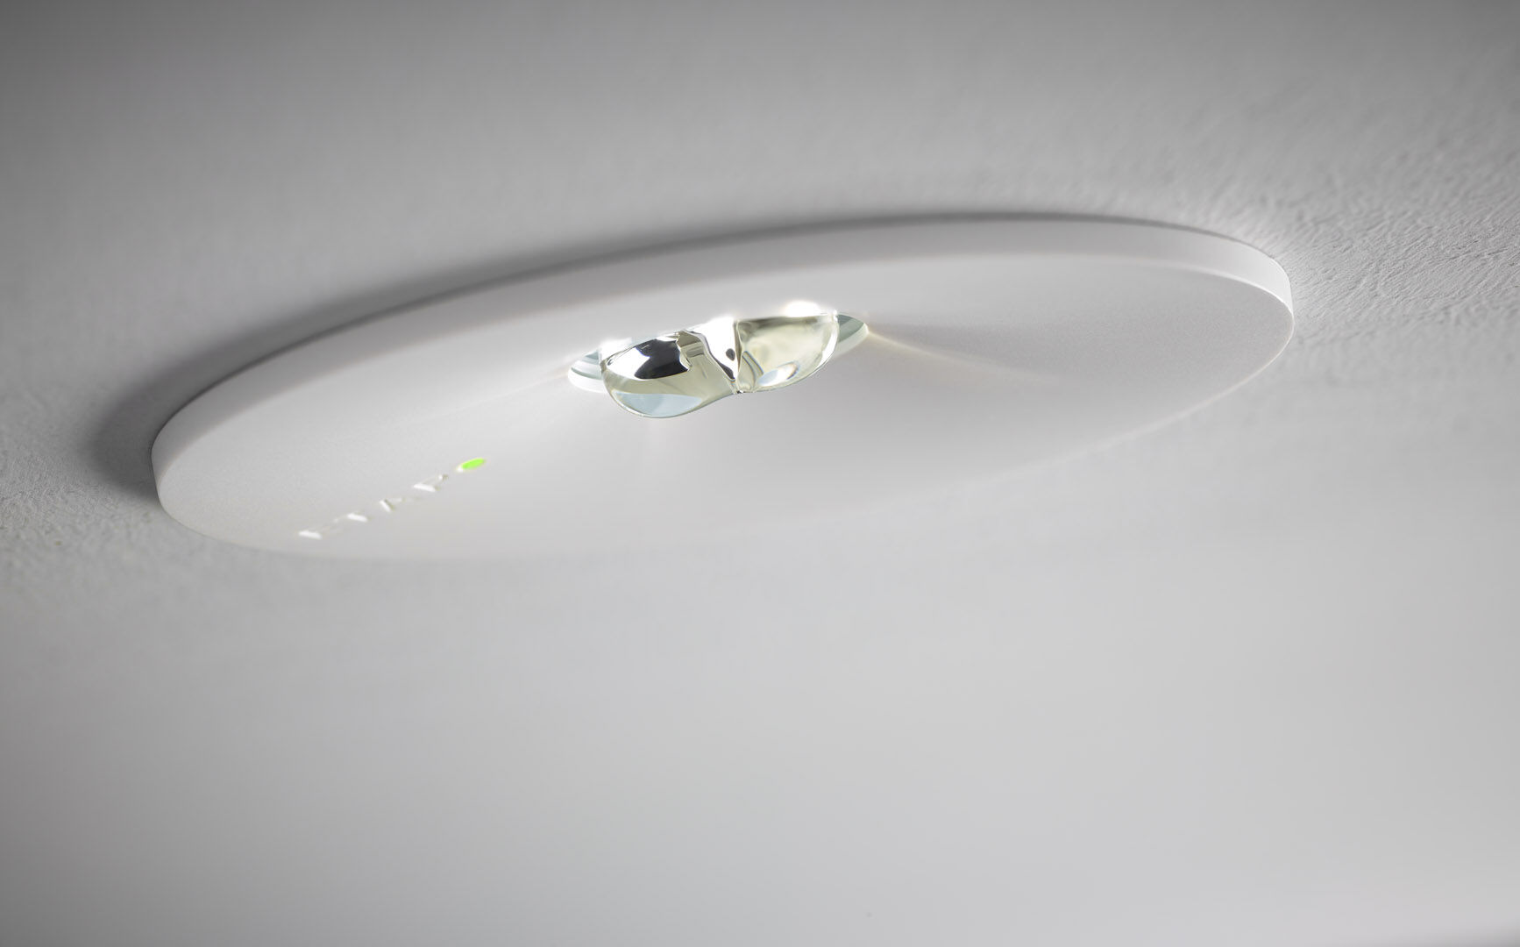
Rund Nödbelysning för belysning av utrymningsvägar. infälld. Central strömtillförsel. Dimensioner: Ø 110 mm x 70 mm. Armaturhus i polykarbonat med försänkt optik. Automatisk anslutning (upp till 2.5 mm²), elekronik i separat box. Linjär ljusdistribution optimerad för att ge 1 lux längs utrymningsvägen. Lumen nödläge: 280 lm. Energiförbrukning: 3.9 W. Avstånd utrymningsvägar: Vid en installationshöjd på 2.8 m får man 1 lux på golvnivån med ett c/c-avstånd (“b”) på 20.7 m. Spänning: 220-230V. För central reservkraft 230V AC/DC. Isoleringsklass: class II. Fotobiologisk säkerhet EN 62471: RISK GROUP 1 UNLIMITED. Slagtålig polykarbonat armaturhus, RAL9003 - vit. IP-klassning: IP42. IK-klassning: IK04. Glödtrådstest: 850°C. 5 års garanti på armatur, ljuskälla, drivenhet och batteri. Certifieringar: CE, ENEC. Armaturen har utvecklats och framställts enligt standard EN 60598-1 i ett företag som är ISO 9001 och ISO 14001-certifierat.

